Қазақ тілінен 2010-2011 о.ж I тоқсанның (2-4 сыныптар аралығында)
сапа және үлгірім қорытындысы

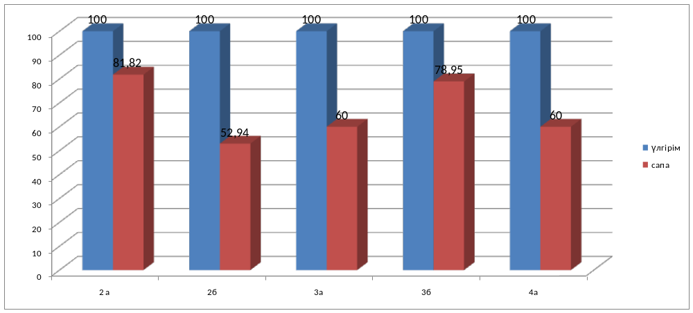

Қазақ тілінен 2010-2011 о.ж I тоқсанның (5-11 сыныптар аралығында) қорытындысы
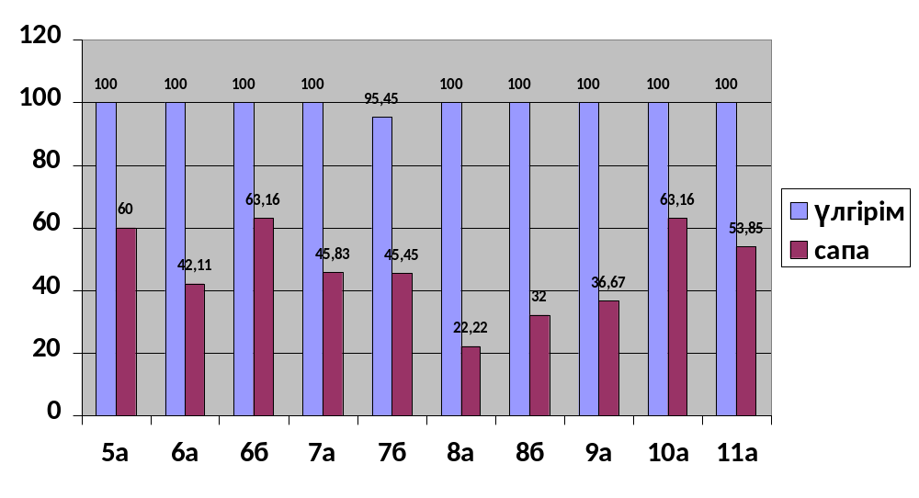

Қазақ тілінен 2010-2011 о.ж II тоқсанның (2-4 сыныптар аралығында)
сапа және үлгірім қорытындысы

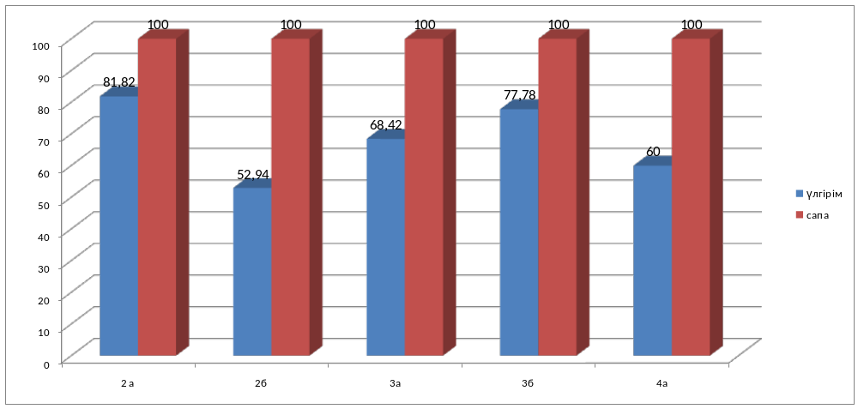

Қазақ тілінен 2010-2011 о.ж II тоқсанның (5-11 сыныптар аралығында) қорытындысы


